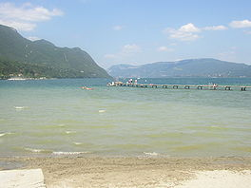**Meer van Bourget**

* Het meer van Bourget ([Frans](http://nl.wikipedia.org/wiki/Frans): le lac du Bourget) ligt in het [departement](http://nl.wikipedia.org/wiki/Departement_(Frankrijk)) [Savoie](http://nl.wikipedia.org/wiki/Savoie_(departement)) in de Franse [regio](http://nl.wikipedia.org/wiki/Regio%27s_in_Frankrijk) [Rhône-Alpes](http://nl.wikipedia.org/wiki/Rh%C3%B4ne-Alpes).
* Het meer is het grootste en tevens diepste meer van Frankrijk en is genoemd naar het dorp [Le Bourget-du-Lac](http://nl.wikipedia.org/wiki/Le_Bourget-du-Lac) gelegen aan het zuidelijke uiteinde van het meer.
* Aan de oostkant van het meer ligt de stad [Aix-les-Bains](http://nl.wikipedia.org/wiki/Aix-les-Bains) welke enige bekendheid geniet als [kuuroord](http://nl.wikipedia.org/wiki/Kuuroord).
* Aan de westkant van het meer ligt de in 1125 gestichte [abdij van Hautecombe](http://nl.wikipedia.org/wiki/Hautecombe).
* Een kleine tien kilometer ten zuiden van het meer ligt [Chambéry](http://nl.wikipedia.org/wiki/Chamb%C3%A9ry), de hoofdstad van het departement Savoie.
* Het meer wordt gevoed door een aantal beekjes die ontspringen in de omringende bergen, het overschot aan water verdwijnt via het [Canal de Savières](http://nl.wikipedia.org/w/index.php?title=Canal_de_Savi%C3%A8res&action=edit&redlink=1) in de [Rhône](http://nl.wikipedia.org/wiki/Rh%C3%B4ne_(rivier)).